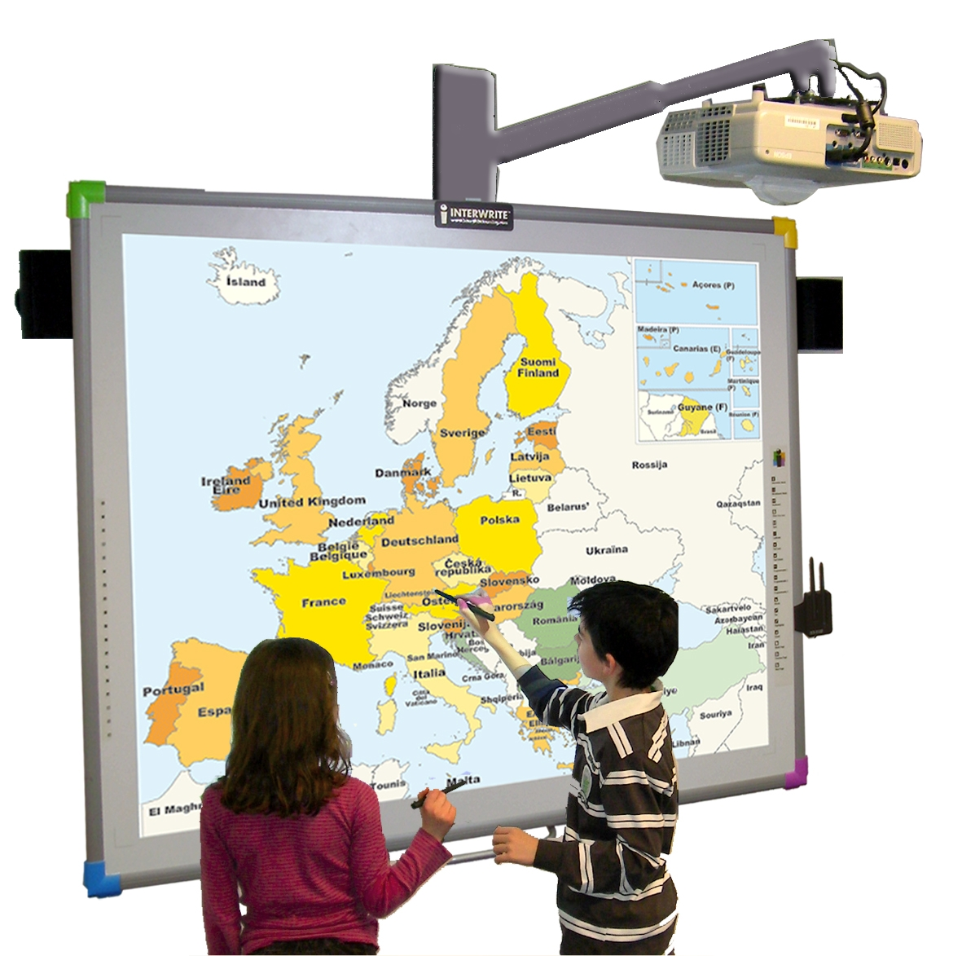
Scénario pédagogique avec utilisation du TBI

CYCLE : 2
NIVEAU : CP
DOMAINE : Français ; Lecture
COMPETENCES : lire silencieusement un texte en déchiffrant les mots inconnus / identifier les personnages, les événements et les circonstances temporelles et spatiales d’un récit qu’on a lu

OBJECTIF DISCIPLINAIRE : mettre en œuvre ses connaissances (correspondances graphie/phonie) et savoir faire (découpage en syllabes) pour lire un mot nouveau.
DEROULEMENT | AVANTAGES TBI | Illustration  (CAPTURE D’ECRAN)
Texte support :  Il était une fois une princesse, qui s’appelait justement Princesse.  Cette princesse, douce et jolie, voulait depuis toujours devenir sorcière.  Un matin, le roi, son père, lui dit :  « Une princesse comme toi, si douce, si jolie, ne peut pas faire une bonne sorcière. Tu es faite pour devenir la femme d’un roi comme ta mère. »  Comme toujours Princesse répondit :  « Je ne suis pas méchante, mais je veux être sorcière. »  Déroulement :  - lecture du début du texte (Il était une fois une…) ; repérage d’un mot inconnu (princesse)  - extraction du mot « avec le doigt » vers la partie du tableau réservé au travail d’identification des mots inconnus ;  - recherche d’un mot se terminant comme lui → le mot maîtresse, que le maître écrit avec le stylet sur le tableau juste au dessus du mot princesse… La commande reconnaissance du mot se faire apparaître le mot en lettres scriptes  - surlignage du graphème esse  - travail identique avec le graphème in de lapin.  Remarque : le découpage en syllabes est matérialisé pour aider à l’identification. | L’extraction du mot permet de visualiser le travail effectué sur un mot du texte. | 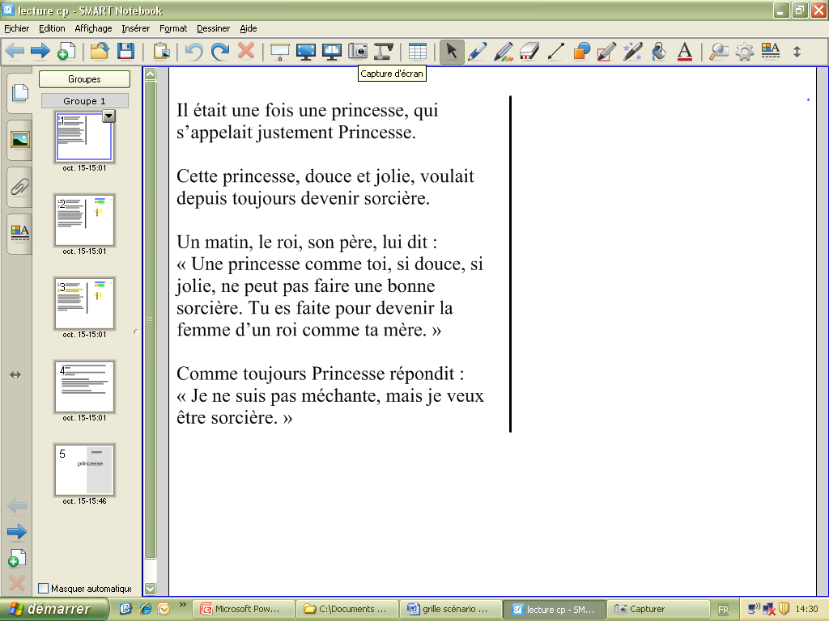  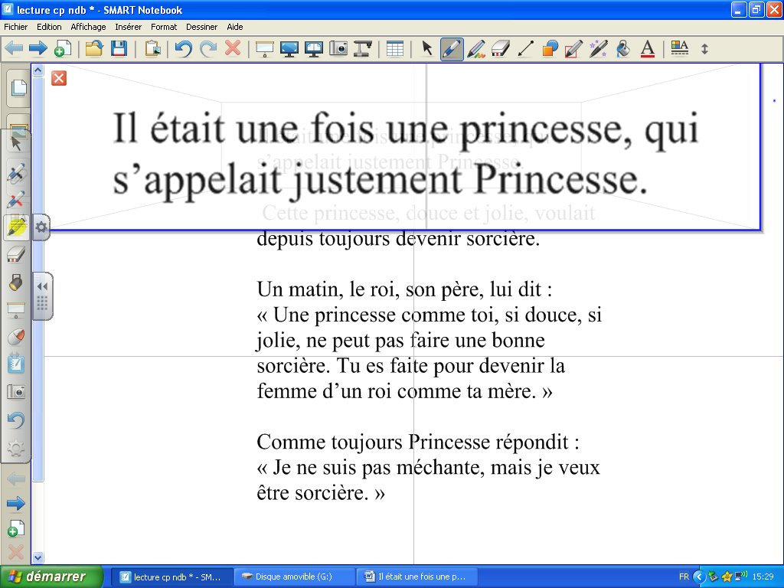  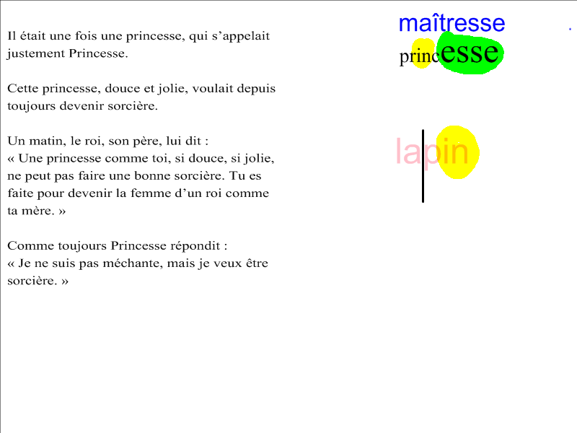  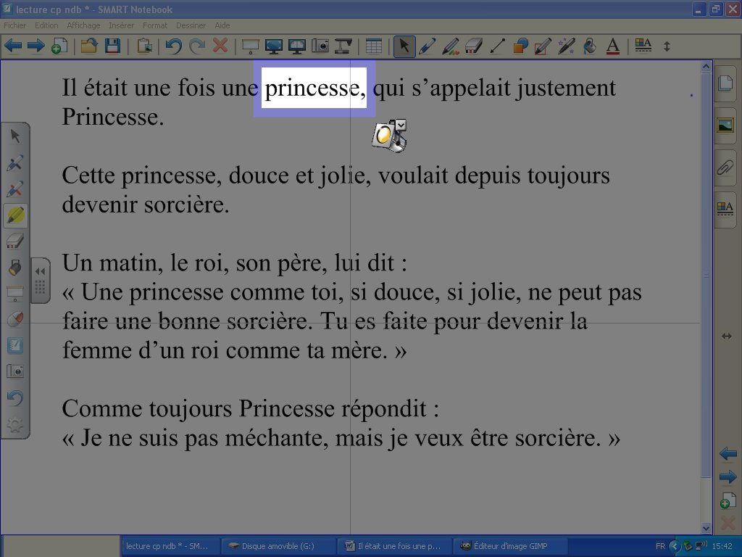

CYCLE : 2
NIVEAU : CP
DOMAINE : Français ; Lecture
COMPETENCE : lire à voix haute un texte court dont les mots ont été étudiés en articulant correctement et en respectant la ponctuation.
OBJECTIF DISCIPLINAIRE : relire une phrase du texte composée de mots qui étaient connus avant la séance et de mots qui viennent d’être étudiés.
DEROULEMENT | AVANTAGES TBI | Illustration  (CAPTURE D’ECRAN)
Texte support :  Voir le texte à la page précédente  Déroulement :  - relecture avec pointage à l’aide du stylet | Au cours de la première lecture, le texte a pu être surchargé de repères divers. Le TBI permet d’effacer tous ces repères et de retrouver un texte « propre » pour la relecture. | 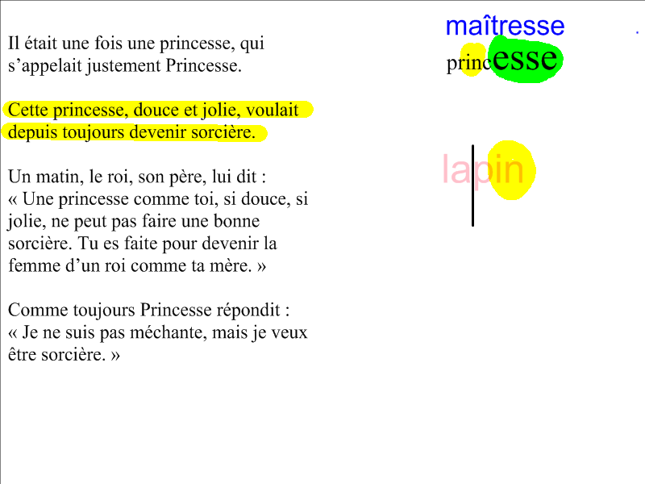

CYCLE : 2
NIVEAU : CP
DOMAINE : Français ; Orthographe
COMPETENCE : écrire sans erreur des mots appris. OBJECTIF DISCIPLINAIRE : mémoriser un mot.

DEROULEMENT | AVANTAGES TBI | Illustration  (CAPTURE D’ECRAN)
Texte support :  Voir le texte à la page précédente  Déroulement :  - écriture modélisante par M ; lecture du mot à mémoriser par les élèves  - identification des syllabes, puis des lettres du mot (par utilisation du « rideau »),  - mémorisation | Le TBI permet des allers retours pour visualiser l’écriture  - de gauche à droite,  - lettre par lettre,  - syllabe par syllabe. |   